瑞阳制药股份有限公司
非青霉素类药品生产高端认证暨技术升级项目
环境影响公众参与说明

2021年4月10日
- 概述
按照生态环境部发布的《环境影响评价公众参与办法》（部令第4号），我单位在环评单位的协助下，在当地报纸——《沂源通讯》对非青霉素类药品生产高端认证暨技术升级项目环境影响评价进行公示，并在瑞阳制药股份有限供公司网站进行网上公示，向公众告知本项目的建设情况。
根据《环境影响评价公众参与办法》中第三十一条“对已发批准设立的产业园区内的建设项目，若该产业园已依法开展了规划环境影响评价公众参与且该建设项目性质、规模等符合经生态环境主管部门组织审查通过的规划环境影响报告书和审查意见，建设单位开展建设项目环境影响评价公众参与时，可以按照以下方式予以简化：（一）免予开展本办法第九条规定的公开程序，相关应当公开的内容纳入本办法第十条规定的公开内容一并公开；（二）本办法第十条第二款和第十一条第一款规定的10个工作日的期限减为5个工作日；（三）免予采用本办法第十一条第一款第三项规定的张贴公告的方式”。
项目位于沂源县化工产业园，荆山东路（原荆山路东延）南侧，张良路（原汶河路）西侧。沂源县化工产业园已完成区域规划环评，并于2018年4月27日取得沂源县环境保护局出具的《关于沂源县化工产业园环境影响报告书的审查意见》（源环审[2018]104号），属于《山东省人民政府办公厅关于公布第二批化工园区和专业化工园区名单的通知》（鲁政办字【2018】185号）中化工园区，规划环评编制过程已依法开展了规划环境影响评价公众参与，且本项目性质、规模等符合经生态环境主管部门组织审查通过的规划环境影响报告书和审查意见。
- 环境影响评价信息公开情况
- 公开内容及时限
在报告书基本内容编制完成后，我单位与2021年3月1日—3月12日通过网站及报纸两种形式进行第二次公众参与公示。
公开的内容包括：（一）环境影响报告书征求意见稿全文的网络链接及查阅纸质报告书的方式和途径；（二）征求意见的公众范围；（三）公众意见表的网络链接；（四）公众提出意见的方式和途径；（五）公众提出意见的起止时间。
公示的主要内容及时限符合《环境影响评价公众参与办法》要求。
- 公开方式
- 网络
瑞阳制药股份有限公司于2021年3月1日~3月12日在瑞阳制药股份有限公司网站进行网上公示，公示网址为http://www.reyoung.com/index.php/cms/item-view-id-1402.shtml。
瑞阳制药股份有限公司公示载体选择符合《环境影响评价公众参与办法》要求。
网络公示截图见图1。
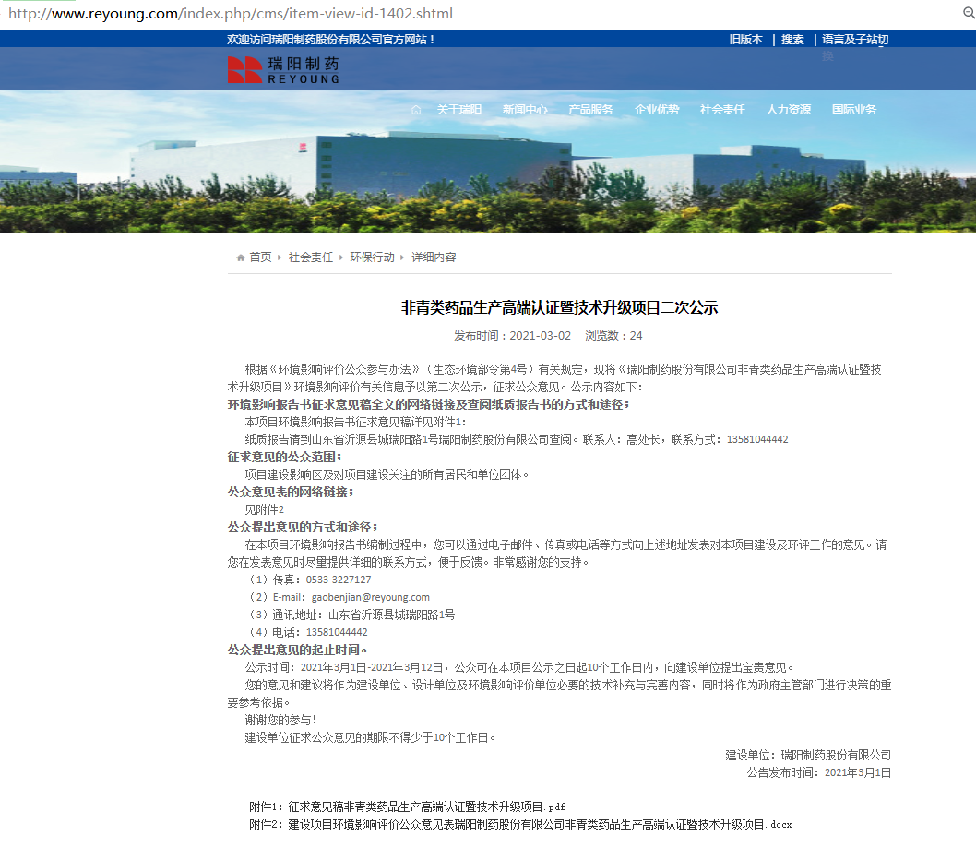
- 当地媒体
瑞阳制药有限公司于2021年3月3日、3月10日在当地报纸《沂源通讯》进行了2次公示。
瑞阳制药有限公司选取当地公众媒体进行公示，公示载体选择符合《环境影响评价公众参与办法》要求。
报纸公示截图见图2。
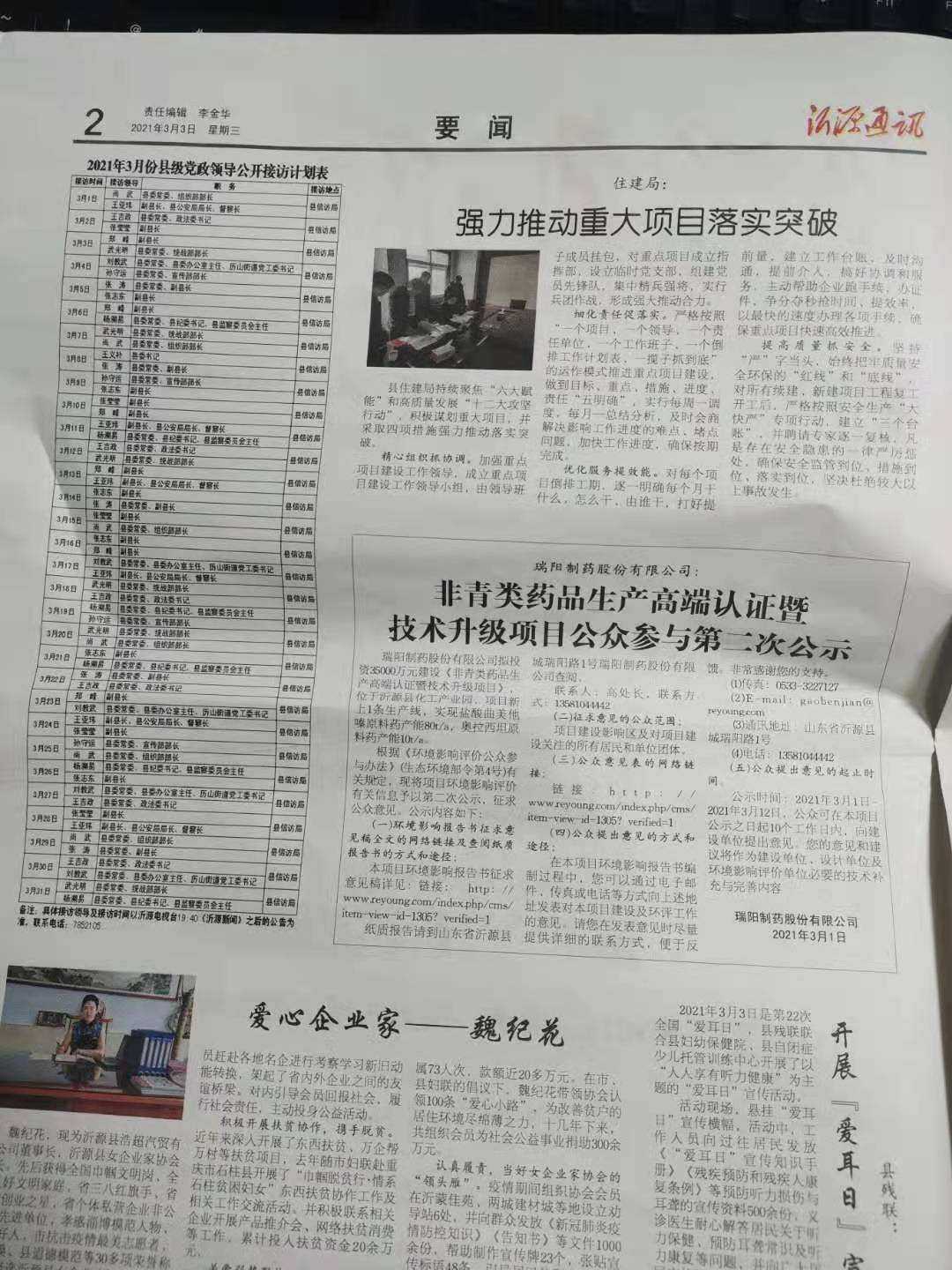

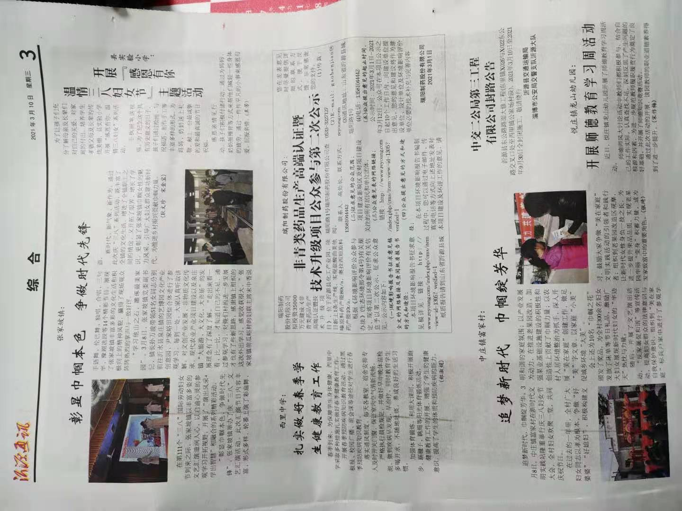

- 查阅情况
我单位在公司所在地设置征求意见稿查阅场所，并提供纸质版环境影响报告书征求意见稿。符合《环境影响评价公众参与办法》要求。
- 其他公众参与情况
公示期间，本项目未收到公众对环境影响方面提出的质疑性意见，未组织开展公众座谈会、听证会、专家论证会等深度公众参与，符合《环境影响评价公众参与办法》要求。
- 公众意见处理情况
网络公示期间，公示信息处于公开状态，公示公开期间未收到反对意见。征求意见稿公示期间，公示信息处于公开状态，公示公开期间未收到公众通过现场、网络、电话及书信等方式提出的意见。
公示期间，无公众意见采纳情况。
- 其他
本项目公示期间的网络截图、报纸、征求意见稿等均进行存档备查。
- 报批前公示情况
1、公开内容及时限
建设单位向生态环境主管部门报批环境影响报告书前，我单位于2021年4月10日通过网站进行报批前公示，公示内容包括（一）环境影响报告书征求意见稿全文的网络链接；（二）环境影响评价公众参与说明的网络链接。
公示方式符合《环境影响评价公众参与办法》要求。
2、公开方式
瑞阳制药股份有限公司于2021年4月10日在本公司网站发布了报告书报批前公示，并附公众参与说明及报告书全本的链接。

诚 信 承 诺

我单位已按照《办法》要求，在《非青霉素类药品生产高端认证暨技术升级项目》环境影响报告书编制阶段开展了公众参与工作，在环境影响报告书中充分采纳了公众提出的与环境影响相关的合理意见，对未采纳的意见按要求进行了说明，并按照要求编制了公众参与说明。
我单位承诺，本次提交的《非青霉素类药品生产高端认证暨技术升级项目环境影响评价公众参与说明》内容客观、真实，未包含依法不得公开的国家秘密、商业秘密、个人隐私。如存在弄虚作假、隐瞒欺骗等情况及由此导致的一切后果由瑞阳制药股份有限公司承担全部责任。

承诺单位：瑞阳制药股份有限公司

承诺时间：2021年4月10日

